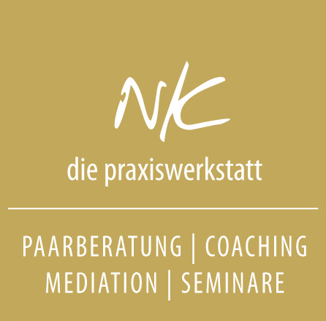
PresseNOTIZ
Kreative Impuls-Tage der Praxiswerkstatt Salzburg
__________________________________________________________________________

Wenn das Leben weh tut
Stürmischen Zeiten kreativ begegnen

Krisen in der Partnerschaft, Familienkonflikte, Trennungen, Mobbing am Arbeitsplatz.... immer wieder legt uns das Leben Stolpersteine in den Weg.
Impulse, um schwierigen Herausforderungen zu begegnen, finden wir oft außerhalb unserer bekannten Denkgewohnheiten und Verhaltensweisen. Die "Kreativen Impuls-Tage" der Praxiswerkstatt Salzburg bieten dazu mit einer Vielzahl von Themenschwerpunkten inspirierende und lustvolle Workshops, in denen wir unserem ICH eine Stimme geben, unseren Körper neu erleben lernen, und die zeigen, dass uns Krisen auch zu Künstlern machen können.
Tanzferien
Raum zur Entfaltung bieten die Impulstage unter dem Motto "Die Lebendigkeit wagen", mit dem Auftakt ab Oktober 2014 in Salzburg.
Lebensfreude, Selbstvertrauen und Gelassenheit können auf kreative Weise gestärkt und neue Energiequellen für unseren Alltag erschlossen werden. Die Kreativ-Workshops mit tanzpädagogischen Bewegungselementen und die kreativen Coaching-Seminare der Praxiswerkstatt bringen neue Kraft und Vitalität und bunte Farbe in den Alltag.
Das Besondere an den Veranstaltungen ist unter anderem die innovativ-entspannte Methodik und eine Atmosphäre der Leichtigkeit ermöglicht Raum für inspirierende Begegnungen.

Kreative Impuls-Tage werden zu folgenden Themen veranstaltet:

Mich bewegen heißt, der Welt etwas von mir erzählen
Die heilsame Verbindung von Körper, Bewegung und Tanz
Tanzpädagogischer Workshop für Frau und Mann
Auftaktveranstaltung der Seminarreihe Tanzferien
Termin: Sa., 18. Oktober 2014 – 9.00 Uhr bis 20.00 Uhr

Die Kunst der Lebensarchitektur
mutig meinen Weg gehen
Coachingworkshop für Frauen
Termin: Fr., 7. November 2014 – 15.00 Uhr bis 20.00 Uhr
Sa., 8. November 2014 – 09.00 Uhr bis 18.00 Uhr

Eros und die Liebe
Sinnlichkeit tiefer erfahren und beleben
Kreativworkshop für Paare
Termin: Fr., 21. November 2014 - 09.00 Uhr bis 20.00 Uhr
Sa., 22. November 2014 – 10.00 Uhr bis 18.00 Uhr

Mein inneres Kind und Ich - wild, sprunghaft und lebendig
Kreativworkshop für Frau und Mann
Termin: Fr., 28. November 2014 - 09.00 Uhr bis 20.00 Uhr
Sa., 29. November 2014 – 09.00 Uhr bis 20.00 Uhr

Perfektion – nein danke!
Kreativ-inspirative Denkanstöße für mutige Frauen
Frauenworkshop
Termin: Fr., 5. Dezember 2014 – 15.00 Uhr bis 20.00 Uhr
Sa., 6. Dezember 2014 – 09.00 Uhr bis 20.00 Uhr

in Planung für 2015:

Jeder Mensch ist ein Geheimnis
Und wer bin ich?
Kreativworkshop für Frau und Mann
Termin: Fr., 9. Januar 2015 – 15.00 Uhr bis 20.00 Uhr
Sa., 10. Januar 2015 – 09.00 Uhr bis 20.00 Uhr
Identität und der rote Faden unseres Lebens
Mit Mut und Herz zu mir selbst stehen
Kreativworkshop für Frau und Mann
Termin: Fr., 23. Januar 2015 – 15.00 Uhr bis 20.00 Uhr
Sa., 24. Januar 2015 – 09.00 Uhr bis 20.00 Uhr
Frau sein - „Ja, sehr gerne“
sich selbst die beste Freundin sein
Kreativworkshop für Frauen

Nähere Infos:
Praxiswerkstatt Salzburg
Tel.: 0662/877118
www.praxiswerkstatt.com

